**Infografikani qanday loyihalash mumkin**

Infografikani yaratish shunchaki grafik dizayn emas. Nashr etilgan mahsulotga erishish uchun rejalashtirish, yozish va qayta koʻrib chiqish bilan bogʻliq koʻplab boshqa qadamlar mavjud. Infografikani yaratishga kiradigan barcha individual vazifalarni oʻrganish uchun quyidagi bosqichlarni bajaring :

1. **Mavzu gʻoyasini oʻtkazish**

Sizning sohangiz uchun samarali infografika yaratish uchun koʻplab variantlar mavjud . Guruhingiz, agentligingiz yoki frilanseringiz bilan mavzu boʻyicha gʻoyalar sessiyasini oʻtkazish dizayn jamoasiga tasvirni yaratish maqsadi va sabablarini chinakam tushunishga yordam beradi. Mavzuni ishlab chiqish, shuningdek, infografik gʻoyalaringiz savdo va marketing maqsadlaringizga mos kelishiga ishonch hosil qilishga yordam beradi.

1. **Tadqiqot bilan shugʻullaning**

Mavzuni tanlaganingizdan soʻng, tadqiqotni boshlashingiz mumkin. Haqiqat va fikr oʻrtasidagi farqni tushunadigan va eng aniq ma'lumotni qanday manbalardan olish kerakligini tushunadigan tahririyat guruhi yoki agentlikka ega boʻlish muhimdir. Bu sizning brendingiz oʻz mijozlari bilan yaratgan ishonch va sodiqlik rishtalarini saqlab qolishga yordam beradi. Manbalaringizni tekshirib koʻring va ma'lumotlaringizni ikki marta tekshiring.

Oʻz ma'lumotlaringiz va mavzu boʻyicha mutaxassislardan foydalanish auditoriyangizga eng soʻnggi faktlarni targʻib qilayotganingizga ishonch hosil qilishi mumkin. Tadqiqot oʻtkazayotganda infografikaga kerak boʻlgandan koʻra koʻproq ma'lumot toʻplash va dizaynning qolgan bosqichlarida ishlash jarayonida uni qisqartirish foydali boʻlishi mumkin.

1. **Dizayn platformasini tanlang**

Kontent yaratishdan oldin, yakuniy infografikani loyihalash uchun qaysi dasturdan foydalanmoqchi ekanligingizni bilib oling . Bu sizga keyingi bosqichlarda dastur bilan integratsiyalashgan tasvirlar va yozma nusxalarni yaratishda yordam berishi mumkin. Siz Canva kabi shablonli onlayn dasturiy ta'minotni, Adobe Photoshop yoki Illustrator kabi grafik dizayn dasturini yoki Microsoft PowerPoint kabi dasturni tanlashingiz mumkin. Siz tanlagan dasturiy ta'minot dizayn tajribangiz, foydalanish imkoniyati yoki narxiga bogʻliq boʻlishi mumkin.

1. **Yozishni boshlang**

Infografik kontent boshqa yozma tarkib qismlaridan farq qilishi mumkin. Bu statistika, ma'lumotlar va hikoya xabari oʻrtasida toʻgʻri muvozanatni talab qiladi. Agar infografikada harakatga chaqiruv boʻlsa, siz ishontirishdan ham foydalanishingiz mumkin. Oʻqitilgan kopirayterlardan foydalanish bunga yordam beradi, chunki ular infografikani boshidan oxirigacha qilish uchun faktlar va hikoyaning toʻgʻri nisbatini qanday topishni tushunishadi .

1. **Wireframe yarating**

Wireframe - vizual loyiha konturi uchun texnik atama. Bu haqiqiy dizayn jarayonidagi birinchi qadamdir. Bu tayyor mahsulot tayyor boʻlganda qanday koʻrinishini tushunishga yordam beradi. Istalganini olishdan oldin simli ramka dizayni bir necha bosqich va tahrirlarni talab qilishi mumkin. Dizayner dastlab infografikaning yoʻnalishini tushunmasligi mumkin va siz oʻchirmoqchi boʻlgan elementlarni qoʻshishi mumkin.

Dizaynerlar loyihaning yoʻnalishini chinakam tushunishlari uchun gʻoyalar bosqichidan boshlab loyihada ishtirok etsalar, bu kamroq boʻlishi mumkin. Bu simli ramka fazasini qisqartirish imkoniyatini oshirishi mumkin.

1. **Dizaynni ishlab chiqish**

Wireframe ma'qullangandan soʻng siz an'anaviy dizayn jarayonini boshlashingiz mumkin. Bu haqiqiy infografika shakllanadigan bosqich. Barcha ma'lumotlar va matn vizual elementlar bilan birlashtirilib, auditoriyangiz veb-saytingizga, ijtimoiy tarmoqqa yoki xost joylashgan joyga tashrif buyurganida koʻradigan qismni yaratadi. Grafik dizaynerlar siz qidirayotgan asarni aniq ishlab chiqish uchun oʻzlarining mahoratlari, fotosuratlari va boshqa raqamli ijodiy vositalaridan foydalanadilar.

1. **Kerakli tuzatishlarni kiriting**

Dizayningizni nashr qilishdan oldin uni diqqat bilan koʻrib chiqish va tahrirlash muhimdir. Sayqallangan infografikadagi eng kichik tafsilot konvertatsiya olish yoki olmaslik oʻrtasidagi farq boʻlishi mumkin. Loyihaning boshidan oxirigacha butun jamoa boʻlsa, kontentingiz chop etishga tayyor boʻlgunga qadar koʻrib chiqish va qayta koʻrib chiqish muddati bir necha kun oʻtishi mumkin. Yozish bosqichida va simli ramka bosqichida tahrirlashning uzoqroq bosqichlaridan oʻtish qayta koʻrib chiqish jarayonini tezlashtirishi mumkin. Qayta koʻrib chiqish bosqichini sifat kafolati sifatida tasavvur qiling. Bu katta kontentni qayta tiklashdan koʻra kichik xatolarni tekshirish haqida.

**Infografikani loyihalash boʻyicha maslahatlar**

Infografikangizni loyihalashda sizga yordam berish uchun ushbu maslahatlardan foydalaning :

**Tashkilotga e'tibor bering**

Infografika koʻplab ma'lumotlarni taqdim etadi, shuning uchun tashkilot muhim ahamiyatga ega. Agar siz juda keng mavzuni yoritsangiz va bir-biriga bogʻliq boʻlmagan faktlarni kiritsangiz, bu sizning auditoriyangizni chalkashtirib yuborishi mumkin. Oʻzingizning infografikangiz bilan aytib bermoqchi boʻlgan voqeani boshidan oxirigacha koʻrib chiqing va uni oqim uchun koʻrib chiqing. Hikoyani aytib berish uchun barcha ma'lumotlaringiz va ma'lumotlaringiz kerakmi? Birortasini olib tashlay olasizmi va infografika hali ham mantiqiy boʻladimi? Mavzu haqida qisqacha ma'lumot berish uchun keraksiz qismlarni oʻchiring.

**Kontentingizni saqlang**

Raqamli ijodiy loyiha ustida ishlayotganingizda, ishingizni tez-tez saqlang. Jarayon davomida qayta-qayta saqlash kompyuterdagi nosozliklar, internetdagi uzilishlar yoki boshqa texnik muammolarda ishingizni saqlab qolishga yordam beradi. Ishingizni bir nechta joyda va formatlarda, jumladan, qurilmangizda va bulutda saqlashni oʻylab koʻring. Bu asl fayl buzilgan taqdirda zaxira nusxasini olish imkonini beradi. Agar ishingizning oldingi versiyasiga qaytishingiz kerak boʻlsa, bir nechta joy va formatda saqlash ham yordam beradi.

Oʻquvchilarning e'tiborlari qisqaroq boʻlgan raqamli dunyoda infografika hikoyalaringizni aytib berishning foydali usullaridir. Sizning qiziqarli statistik ma'lumotlaringiz va hikoyangiz vizuallarni tashrif buyuruvchilaringiz uchun esda qolarli qilish va ularni brendga sodiq mijozlar yoki oʻquvchilarga aylantirishga yordam beradi.

Infografika yaratishga yordam beruvchi juda koʻplab dasturlar mavjud. Ular orasida eng foydalailari quyidagilar:

1. Canva
2. Venngage
3. Piktochart
4. easel.ly
5. Visme
6. Infogram
7. Animaker
8. BeFunky
9. Biteable
10. Mind the Graph

**INFOGRAFIK NA’MUNALAR:**

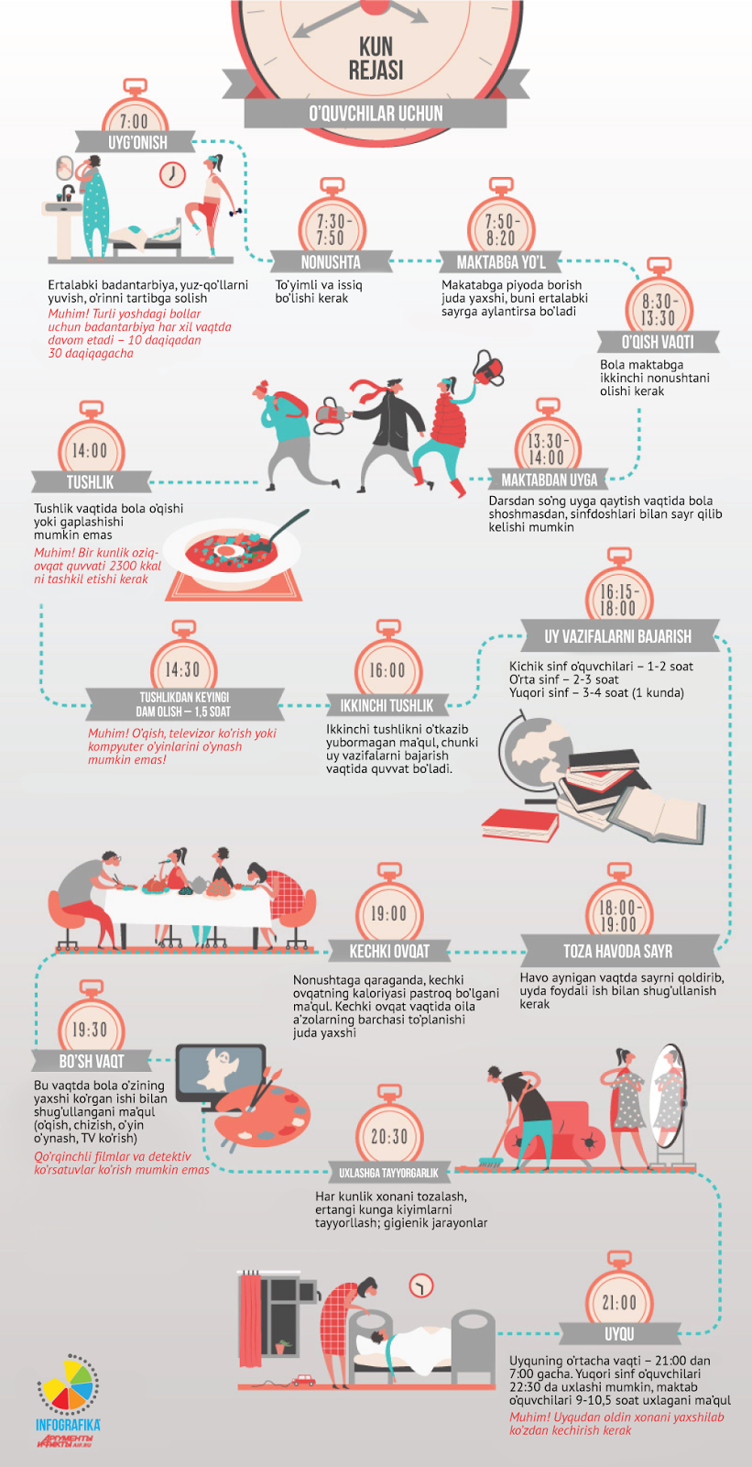

**75-rasm. Maktab o'quvchilari uchun kun reja (Infografika)**

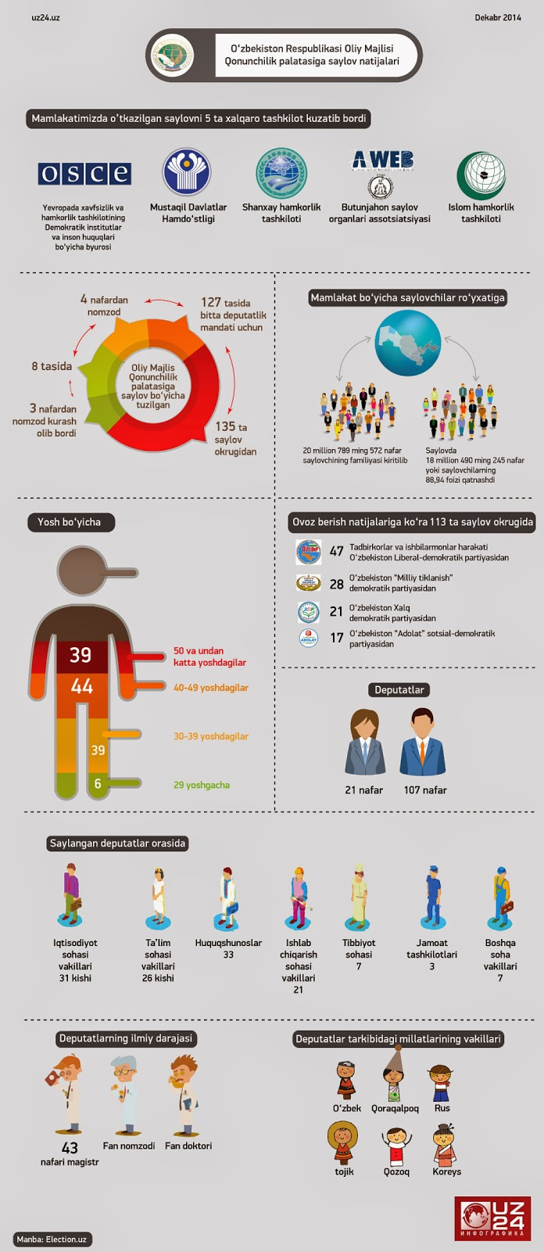

# 76-rasm. [O'zbekiston Respublikasi Oliy Majlisi Qonunchilik palatasi saylov natijalari](https://infografikauz.blogspot.com/2015/01/ozbekiston-respublikasi-oliy-majlisi.html) (infografika)